附件5

玉溪市土地整治中心2023年预算
重点领域财政项目文本公开

- 项目名称

玉溪市江川区安化乡董炳村土地整治（提质改造）项目
（二）玉溪市峨山县富良棚乡婀娜等2个村土地整治项目
- 立项依据
当前，我国经济发展进入新常态，新型工业化、城镇化建设深入推进，耕地后备资源不断减少，实现耕地占补平衡、占优补优的难度日趋加大，耕地保护面临多重压力。为保证国家的粮食安全生产,认真贯彻《自然资源部 农业农村部 国家林业和草原局关于严格耕地用途管制有关问题的通知》（自然资发〔2021〕166号）、《云南省自然资源厅 云南省农业农村厅 云南省林业和草原局转发关于严格耕地用途管制有关工作文件的通知》（云自然资〔2021〕179号）、《云南省自然资源厅 云南省农业农村厅 云南省林业和草原局关于严格耕地用途管制的实施意见》（云自然资〔2022〕1号）、《中共云南省委云南省人民政府关于加强耕地保护和改进占补平衡的实施意见》（云发〔2018〕11号）、《云南省自然资源厅关于做好新增耕地核实认定和入库备案有关工作的通知》（云自然资耕保〔2020〕301号）、《玉溪市人民政府办公室关于印发玉溪市改进耕地占补平衡管理实施方案补充意见的通知》（玉政办通〔2020〕23号）、《玉溪市人民政府办公室关于进一步改进耕地占补平衡管理的实施意见》（玉政办发〔2022〕31号）等文件精神，增加有效耕地面积，实现耕地总量动态平衡，提高土地质量，促进土地集约化经营。结合目前我市的占补平衡指标处于亏欠状态，重大项目报批、省市重点项目建设报批及各种建设用地指标报批缺乏充实指标保证，迫切需要通过土地整治项目的实施来实现耕地占补平衡。对此我市积极开展土地整治，增加耕地面积，提高耕地质量，实现耕地总量动态平衡，强化耕地数量、质量和生态保护，对改善当前的耕地现状正当其时，对缓解人地矛盾，改善农业生产条件和生态环境，对促进农村现代化建设和社会经济发展意义重大。
- 项目实施单位
玉溪市土地整治中心
- 项目基本概况

（一）玉溪市江川区安化乡董炳村土地整治（提质改造）项目
本项目建设规模59.8204公顷，预计新增耕地面积1.6939 公顷（全部为整理新增，均为水田1.6939 公顷），新增耕地率2.83%。提质改造面积43.4309公顷（旱地改造为水田43.4309公顷）。
（二）玉溪市峨山县富良棚乡婀娜等2个村土地整治项目

本项目建设规模61.6811公顷，预计新增耕地1.0675公顷（水田1.0562公顷），提质改造耕地面积43.7681公顷，改造为水田面积39.9358公顷，投资估算2182.66万元。
- 项目实施内容

（一）玉溪市江川区安化乡董炳村土地整治（提质改造）项目
1.土地平整工程
项目区共六个片区，土地平整主要是对项目区原有耕地进行平整。土地平整面积58.7024公顷，土方开挖工程量为190689.71m³；表土剥离176107.20m³；田埂修筑21623.92m³；泡田旋耕676.87亩；客土32537.70 m³；泥浆糊埂91195.52 m²；挖树根（桃树、板栗、灌木）1336棵。
2.灌溉与排水工程
本项目共新建泵站2座（泵房1座，泵机及设备2套），泵站前池1座，共规划DN250无缝钢管(DN273×7)取水干管2条，长1455.00米，DN200镀锌管(DN219×5)干管1条，长1434.00米；支管32条，长5630.00米（其中：DN200镀锌管(DN219×5) 1条，长200.00米，DN100镀锌管(DN114×4)28条，长3776.00米，DN150镀锌管（DN165×4.5）2条，长427.00米，DN125镀锌管（DN140×4.5）1条，长1227.00米），并配干管镇墩（0.8×0.8×1.2m）39座，支管镇墩（0.5×0.5×1.0m）89座；阀门井（1.0×1.0×1.0m）31座；新建农渠19条，长8447.00米；新建农沟16条，长3930.00米；新建1000m³水池2座；新建500m³水池1座；沉砂池（1.0×1.0×1.0m）24座；DN600涵洞39座。
3.田间道路工程
项目区位于董炳村，进入项目区道路好，但项目区内部生产道路多为土路，无法满足生产要求。本项目共改建田间道5条，长4539.00米；新建生产路4条，长1417.00米；改建生产路6条，总长3057.00米；新建错车位10座；新建下田盖板28座；新建车辆调头平台4座；新建挡土墙2条，总长218.00米。
4.项目施工期为2年，种植管护3年，土地流转3年。
（二）玉溪市峨山县富良棚乡婀娜等2个村土地整治项目
项目施工建设期规划为2年。2022年6-9月为项目前期准备阶段；2022年10-11月为项目可行性研究、规划设计审查阶段；2022年11月-2023年1月为项目工程招标阶段；2023年2月-7月为施工阶段（包括土地平整工程、灌溉及排水工程、田间道路工程、粮食作物栽种等）；2023年8-10月为项目竣工验收阶段；2023年10月-2025年8月为项目管护阶段。
- 资金安排情况

（一）玉溪市江川区安化乡董炳村土地整治（提质改造）项目
本项目预算资金2673.18万元，2023年安排1896.98万元，2024年安排388.10万元，2025年安排388.10万元，项目资金全部为市本级财政预算。2023年具体资金明细如下表：
2023年度土地整治（提质改造）项目资金预算明细表
 |  |  |  |  | 单位：万元
项目名称 |  | 预算合计 |  | 测算依据或来源
工程施工费 |  | 1090.05 |  | 《土地开发整理项目预算定额标准云南省补充预算定额》  （云国土资〔2016〕35号）
设备购置费 |  | 156.95 |  | 《土地开发整理项目预算定额标准云南省补充预算定额》  （云国土资〔2016〕35号）
土地流转费 |  | 218.88 |  | 《玉溪市人民政府办公室关于进一步改进耕地占补平衡管理的实施意见》（玉政办发〔2022〕31号）
作物管护费 |  | 169.52 |  | 《玉溪市人民政府关于进一步改进耕地占补平衡管理的实施意见》  （已上会研究通过待印发）
基层土地整治工作经费 |  | 40.00 |  | 《玉溪市江川区人民政府办公室关于印发玉溪市江川区改进耕地占补平衡管理实施方案的通知》（玉江政办通〔2021〕1号）
其他费用 |  | 221.58 |  | 《土地开发整理项目预算定额标准云南省补充预算定额》  （云国土资〔2016〕35号）
合计 |  | 1896.98
- 玉溪市峨山县富良棚乡婀娜等2个村土地整治项目
本项目总投资预算资金2182.66万元，2023年计划安排1609.30万元，2024年计划安排286.68万元，2025年计划安排286.68万元，项目资金全部为本级财政预算。
其中工程施工费1099.63万元，包括土地平整工程198.19万元、灌溉与排水工程517.51万元、田间道路工程351.82万元、其他工程32.11万元；详见《玉溪市峨山县富良棚乡婀娜等2个村土地整治项目预算书》。
其他费用共计160.56万元，包括前期工作费65.46万元、工程监理费23.15万元、竣工验收费40.24万元、业主管理费31.71万元等；详见下表：

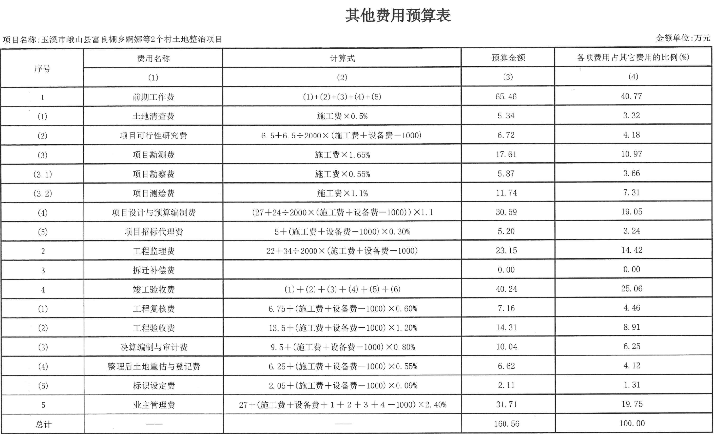
不可预见费37.81万元：

不可预见费=（工程施工费+设备费+其他费用）*3%
（1099.63+0.00+160.56）*3%=37.81万元；
基层工作经费500元/亩，共计29.58万元；
土地流转费2100元/亩.年，每年拨付土地流转费187.58万元，3年土地流转费共计562.74万元；
农作物种植和后期管护费用为水田1500元/亩.年，旱地、水浇地1140元/亩.年，每年拨付农作物种植和后期管护费用97.45万元，3年农作物种植和后期管护费用共计292.34万元。
- 项目实施计划

（一）玉溪市江川区安化乡董炳村土地整治（提质改造）项目
根据项目的实际情况，项目施工建设期规划为2年，种植管
护3年。2022年7月-2022年9月为项目前期准备阶段；2022年10-12月为项目工程招标阶段；2023年1月-2023年6月为施工阶段（包括土地平整工程、灌溉及排水工程、田间道路工程、粮食作物栽种等）；2023年7月-2023年9月为项目竣工验收阶段。2024年-2026年为项目种植管护期。
（二）玉溪市峨山县富良棚乡婀娜等2个村土地整治项目
根据项目的实际情况，项目施工建设期规划为2年。2022年6-9月为项目前期准备阶段；2022年10-11月为项目可行性研究、规划设计审查阶段；2022年11月-2023年1月为项目工程招标阶段；2023年2月-7月为施工阶段（包括土地平整工程、灌溉及排水工程、田间道路工程、粮食作物栽种等）；2023年8-10月为项目竣工验收阶段；2023年10月-2025年8月为项目管护阶段。
八、项目实施成效

（一）玉溪市江川区安化乡董炳村土地整治（提质改造）项目
经济效益：按照《玉溪市人民政府办公室关于进一步改进耕地占补平衡管理的实施意见》（玉政办发〔2022〕31号），市级投资并实施的土地整治项目，产出的补充耕地指标扣除成本后30%归市级所有，70%归区级所有。耕地数量75万元/公顷、水田规模75万元/公顷，粮食产能0.01万元/公斤。项目实施市级预期收益：（1.3333×75+40×75+60000×0.01）×30%=1110.00万元。
项目实施县、区预期收益：
（1.3333×75+40×75+60000×0.01）×70%=2590.00万元。
社会效益：项目区土地涉及总人口2014人，项目区年收入增量为89.45万元，项目实施后项目区农民年纯收入增加量522.82元/人，该项目指标值较大，说明该项目产生的社会效益较高。
生态效益：项目的实施，土地垦殖率同比增加2.68%，降低旱涝灾率同比减少51.46%，增加了项目区的耕地面积，将补充城镇基础设施占用的耕地面积，这将为全市的生态环境建设起到积极作用，生态环境意义重大。
可持续效益：通过土地整治，将形成较完善的农田灌排系统和田间道路系统，项目区农业生产条件将得到根本改善，水土流失将得到有效治理，原耕地质量将得到全面改善，耕地产出率将得到较大提高，促进土地资源的可持续利用。
（二）玉溪市峨山县富良棚乡婀娜等2个村土地整治项目

数量指标：新增水田规模39.4427公顷、新增粮食产能65142.60公斤、耕地质量等别提高1个等别。
经济效益：指标效益，按照《玉溪市人民政府办公室关于进一步改进耕地占补平衡管理的实施意见》（玉政办发〔2022〕31号），市级资金全额投资由县级实施的土地整治项目，产出的补充耕地指标在折算抵扣项目实施成本以后，30%归市级所有，耕地数量75万元/公顷、水田规模75万元/公顷，粮食产能0.01万元/公斤。该项目预估可以实现耕地占补平衡指标调剂收益3609.63万元，可以实现净收益1426.97万元。
项目实施市级预期收益：（39.4427×75+65142.60×0.01-2182.66）×30%=428.09万元。
项目实施县级预期收益：（39.4427×75+65142.60×0.01-2182.66）×70%=998.88万元。
社会效益：项目的实施使项目区土地资源得到充分利用；排水和道路系统配套后，低产地灌溉条件将得到改善。有利于增强农业后劲，增加农民收入，为乡村振兴创造有利条件。项目的实施有效地为农村劳动力提供了就业机会，为社会稳定提供保障，社会效益十分明显。
生态效益：通过项目的实施，缓解改善了当地旱涝问题，有效增强了土壤的“三保”能力；增加了项目区的耕地面积，将补充城镇基础设施占用的耕地面积，这将为全市的生态环境建设起到积极作用，生态环境意义重大。
可持续效益：在提高耕地质量的同时，形成了合理有序的生产环境，为当地农民创造了良好的生活环境，增加了社会农副产品的供给，增加了农民收入，对当地经济发展和社会稳定有明显的促进作用，同时对全市土地开发整理工作的全面开展、扶贫开发和现代农业生产起到显著的示范、带动作用。

